La interfaz de MIT app inventor se divide en 2 partes:
- Diseñador
  - En esta pestaña se añaden y editan los componentes que se mostraran en la pantalla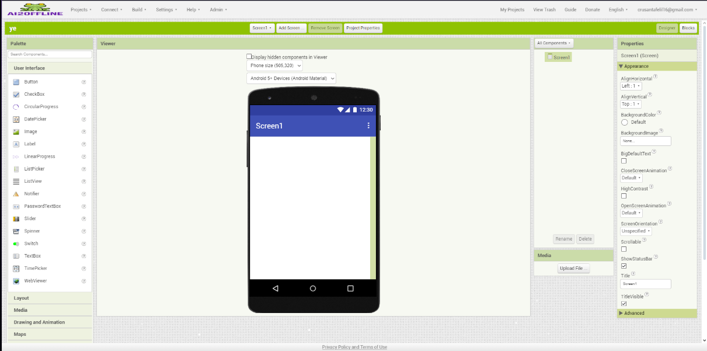
  - A la izquierda se puede ver la “Paleta”, donde se seleccionan los componentes que queremos usar. Por ejemplo: Botón, Jugador de sonido, Notificador, Imagen, etc.
  - En el medio de la pantalla se ve la Vista Previa, donde podemos cambiar de lugar y ver nuestros componentes como si estuviéramos viéndolos en un celular
  - A la derecha se ve la jerarquía de los componentes, se puede tratar como una “familia”, los componentes tienen hijos, padres, descendientes y ancestros. También se puede ver la ventana “Media” donde podemos importar diferentes archivos de media para usarlos en nuestra aplicación.
  - 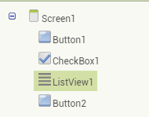
  - La ventana en la derecha extrema muestra las propiedades de nuestro componente, que son los atributos y configuraciones de ellos.
  - También se puede ver la barra superior, aunque esta se encuentra en las dos partes de App Inventor, esta provee diferentes funciones como exportar, probar, guardar, configuración y ayuda.
- Bloques
  - En esta pestaña se programa nuestros componentes mediante bloques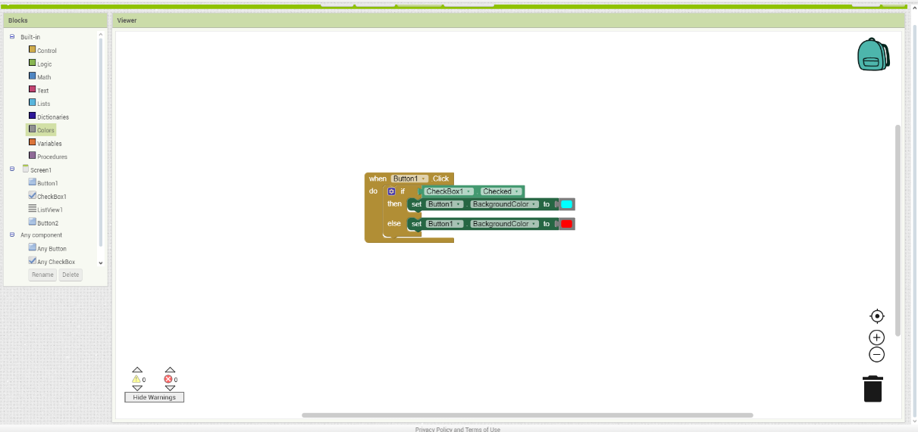
  - A la izquierda se puede ver la ventana “Bloques” donde elegiremos que bloques usar. Esto está dividido en varias secciones como: Lógica, Matemática, Control, etc. Tambien podemos seleccionar otros componentes para editar sus propiedades o conectar sus eventos.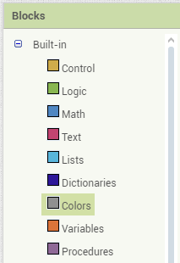
  - En el medio se ve el Viewer o Mostrador, donde veremos y moveremos nuestros bloques para programar.
  - A la izquierda inferior se puede ver los errores y las advertencias, que nos ayudan a depurar nuestra aplicación.
  - A la derecha superior se puede ver la mochila, donde podemos guardar grupos bloques frecuentemente usados para reutilizar sin tener que copiar y pegar.

